Законодательство об исполнительном производстве устанавливает предельные размеры удержаний, которые могут быть произведены из заработной платы и иных доходов должника в ходе исполнения исполнительного листа.
По общему правилу в ходе принудительного исполнения исполнительного документа с должника-гражданина может быть удержано не более 50% заработной платы и иных доходов. Однако если в исполнительном документе содержится требование о взыскании алиментов на несовершеннолетних детей, возмещении вреда, причиненного здоровью, возмещении вреда в связи со смертью кормильца и возмещении ущерба, причиненного преступлением, то предельный размер удержаний не должен превышать 70% заработной платы или иного дохода должника.
Законодательством не установлен минимальный процент, до которого может быть снижен размер удержаний, производимых на основании исполнительного листа. Указанный размер определяется судебным приставом - исполнителем в каждом конкретном случае исходя из обстоятельств дела, а также с учетом необходимости обеспечения баланса интересов должника и взыскателя по исполнительному производству.

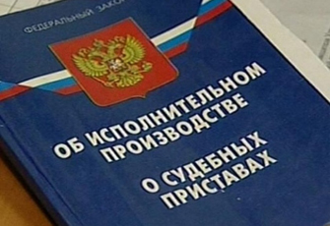

Что нужно для сохранения прожиточного минимума?

Согласно ч. 5.1 - 5.2 ст. 69 Закона об исполнительном производстве должник-гражданин вправе обратиться в подразделение судебных приставов, в котором ведется исполнительное производство, с заявлением о сохранении заработной платы и иных доходов ежемесячно в размере прожиточного минимума трудоспособного населения при обращении взыскания на его доходы.
При этом должник-гражданин представляет документы, подтверждающие наличие у него ежемесячного дохода, сведения об источниках такого дохода. В заявлении должника-гражданина указываются:
1) фамилия, имя, отчество (при его наличии), гражданство, реквизиты документа, удостоверяющего личность, место жительства или место пребывания, номер контактного телефона;
2) реквизиты открытого ему в банке или иной кредитной организации банковского счета, на котором необходимо сохранять заработную плату и иные доходы ежемесячно в размере прожиточного минимума;
3) наименование и адрес банка или иной кредитной организации, обслуживающей банковский счет, реквизиты которого указаны в этом заявлении.
Указанное заявление можно подать посредством портала Госуслуг http://www.gosuslugi.ru.
Ходатайство рассматривается судебным приставом-исполнителем в десятидневный срок со дня его поступления. По результатам рассмотрения ходатайства судебный пристав-исполнитель выносит постановление о его полном или частичном удовлетворении либо об отказе в удовлетворении (ч. 5 ст. 64.1 Закона об исполнительном производстве).
В случае удовлетворения ходатайства полностью или частично судебный пристав-исполнитель уменьшает размер производимых удержаний, о чем выносит постановление, которое направляется для исполнения по месту получения должником доходов.
При этом, в случае несогласия с постановлением об отказе в удовлетворении ходатайства должник вправе оспорить указанное постановление вышестоящему должностному лицу или в суд в течение десяти дней со дня его вынесения (ст. 122 Закона об исполнительном производстве).

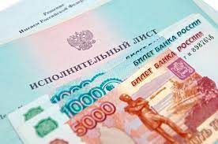

Возможно ли сохранение суммы доходов в размере превышающем прожиточный минимум?

При наличии лиц, находящихся на иждивении у должника-гражданина, должник-гражданин вправе обратиться в суд с заявлением о сохранении ему заработной платы и иных доходов ежемесячно в размере, превышающем прожиточный минимум трудоспособного населения в целом по Российской Федерации (прожиточный минимум, установленный в субъекте РФ по месту жительства должника-гражданина для соответствующей социально-демографической группы населения, если величина указанного прожиточного минимума превышает величину прожиточного минимума трудоспособного населения в целом по Российской Федерации).



Куда обращаться?

ПРОКУРАТУРА РЕСПУБЛИКИ КАЛМЫКИЯ
(358000, г. Элиста, ул. Самохина, 1),
тел.: 8(884722) 3-56-14, 8-960-897-00-77 https://epp.genproc.gov.ru/web/proc_08

ПРОКУРАТУРА г. ЭЛИСТЫ
(358000, г. Элиста, ул. Ленина, д. 269),
тел.: 8(884722) 3-56-14, 8-961-399-10-10

УФССП ПО РЕСПУБЛИКЕ КАЛМЫКИЯ
(358011, г. Элиста, ул. Герасименко,
д. 61)
тел.: 8(884722) 3-85-23

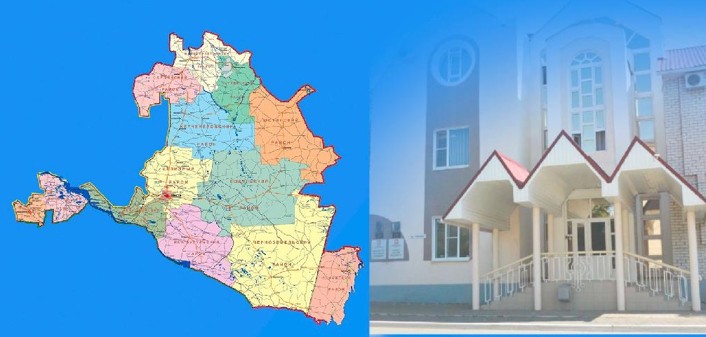


Прокуратура
Республики Калмыкия
разъясняет

Порядок действий должника для уменьшения размера удержания по исполнительному документу

г. Элиста, 2023

